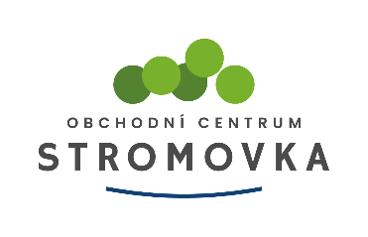
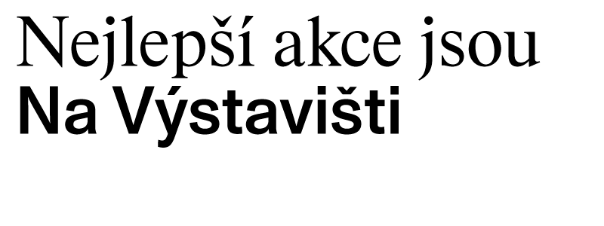

PRAVIDLA SOUTĚŽE „VYHRAJTE RODINNÝ BALÍČEK!“
1. Pořadatel soutěže
Pořadateli soutěže jsou:
- OC Stromovka
- Výstaviště Praha, a.s., se sídlem Výstaviště 67, 170 00 Praha 7
(dále jen „pořadatelé“)

2. Doba a místo konání soutěže
- Soutěž probíhá v termínu od 15. 5. 2026 do 29. 5. 2026 (včetně).
- Soutěž probíhá online prostřednictvím soutěžního formuláře dostupného přes QR kód nebo odkaz.

3. Podmínky účasti
- Soutěže se může zúčastnit každá fyzická osoba starší 18 let s doručovací adresou v České republice.
- Každý soutěžící se může zapojit pouze jednou.
- Podmínkou účasti je:
  - vyplnění soutěžního formuláře,
  - zodpovězení všech soutěžních otázek,
  - uvedení platné e-mailové adresy,
  - potvrzení souhlasu s těmito pravidly a zpracováním osobních údajů.
  - sledování Facebook nebo Instagramu profilu OC Stromovka.

4. Mechanika soutěže
- Soutěžící se zapojí vyplněním online formuláře obsahujícího 3 soutěžní otázky.
- Otázky jsou zaměřeny na:
  - informace o OC Stromovka,
  - informace o Rodinném dni na Výstavišti Praha.
- Pro správné zodpovězení otázek je možné využít webové stránky pořadatelů nebo informace dostupné v OC Stromovka.

5. Bonus pro účastníky
- Každý účastník soutěže získá možnost využít bonus ve formě odkazu na aktivaci výhod (např. parkování zdarma dle aktuální nabídky OC Stromovka).
- Tento bonus není podmíněn výhrou v soutěži.

6. Podmínky pro zařazení do slosování
Do slosování budou zařazeni pouze soutěžící, kteří:
- řádně a úplně vyplní soutěžní formulář,
- potvrdí sledování profilů pořadatelů na sociálních sítích (Facebook / Instagram),
- splní všechny povinné náležitosti formuláře.
Pořadatel si vyhrazuje právo splnění těchto podmínek zpětně ověřit.

7. Výhry
- Do soutěže jsou vloženy celkem 3 výhry.
- Každý výherce získá:
  - dárkový voucher v hodnotě 1 000 Kč do OC Stromovka
  - vstupy do bazénu a festivalový balíček od Výstaviště Praha
Pořadatel si vyhrazuje právo výhry změnit.

8. Losování výherců
- Losování proběhne po ukončení soutěže, nejpozději do 7 pracovních dnů od jejího skončení.
- Výherci budou vybráni náhodným výběrem ze všech platných soutěžních odpovědí.
- Losování probíhá za účasti pořadatele.

9. Oznámení výherců a předání výher
- Výherci budou kontaktováni prostřednictvím e-mailu uvedeného v soutěžním formuláři.
- Pokud výherce nereaguje do 5 pracovních dnů, výhra propadá a může být vylosován náhradník.
- Způsob předání výhry bude domluven individuálně.

10. Ochrana osobních údajů
- Účastí v soutěži soutěžící souhlasí se zpracováním osobních údajů v rozsahu:
  - jméno (pokud je vyžadováno),
  - e-mailová adresa
za účelem realizace soutěže (evidence, vyhodnocení, kontaktování výherců).
- Správci osobních údajů jsou pořadatelé soutěže.
- Osobní údaje budou zpracovávány v souladu s platnými právními předpisy, zejména nařízením GDPR.
- Souhlas se zasíláním marketingových sdělení je:
  - dobrovolný,
  - není podmínkou účasti v soutěži,
  - uděluje se samostatně (např. zaškrtnutím políčka ve formuláři).
- Více informací o zpracování osobních údajů:
  - Výstaviště Praha: https://navystavisti.cz/platne-predpisy/
  - OC Stromovka: https://www.centrumstromovka.cz/

11. Vyloučení ze soutěže
Pořadatel si vyhrazuje právo vyloučit soutěžícího, pokud:
- poruší pravidla soutěže,
- uvede nepravdivé údaje,
- se pokusí soutěž jakkoliv zneužít nebo obejít její pravidla.

12. Závěrečná ustanovení
- Pořadatel si vyhrazuje právo kdykoliv upravit pravidla soutěže nebo soutěž zkrátit, přerušit či zrušit.
- Na výhru nevzniká právní nárok a nelze ji vymáhat soudní cestou.
- Účastí v soutěži soutěžící potvrzuje, že se s těmito pravidly seznámil a souhlasí s nimi.
13. Souhlas se zasíláním obchodních sdělení (newsletter)
- Soutěžící může dobrovolně udělit souhlas se zasíláním obchodních sdělení (newsletteru) ze strany pořadatelů.
- Udělením tohoto souhlasu soutěžící souhlasí s tím, že jeho e-mailová adresa bude využita pro zasílání informací o novinkách, akcích a marketingových nabídkách pořadatelů.
- Tento souhlas:
  - je zcela dobrovolný,
  - není podmínkou účasti v soutěži,
  - může být kdykoliv odvolán (např. prostřednictvím odkazu v e-mailu nebo kontaktováním pořadatele).

